2025 – 2026 EĞİTİM – ÖĞRETİM YILI .............. www.fenusbilim.com OKULU 8. SINIF FEN BİLİMLERİ DERSİ GÜNLÜK DERS PLÂNI
I.BÖLÜM
Dersin Adı: | Fen Bilimleri | 29 Eylül- 5 Ekim 2025
Sınıf: | 8.Sınıf
Ünite No-Adı: | 1.ÜNİTE: MEVSİMLER VE İKLİM / 2.ÜNİTE: DNA VE GENETİK KOD
Konu: | Mevsimler ve İklim / DNA ve Genetik Kod
Önerilen Ders Saati: | 4 Saat
II.BÖLÜM
Öğrenci Kazanımları/Hedef ve Davranışlar: | F.8.1.2.2. İklim biliminin (klimatoloji) bir bilim dalı olduğunu ve bu alanda çalışan uzmanlara iklim bilimci (klimatolog) adı verildiğini söyler.  F.8.2.1.1. Nükleotid, gen, DNA ve kromozom kavramlarını açıklayarak bu kavramlar arasında ilişki kurar.
Ünite Kavramları ve Sembolleri: | İklim, klimatoloji, klimatolog, atmosfer, iklim değişikliği, küresel ısınma, sera gazı, meteoroloji, hava durumu, sıcaklık, nem, rüzgar, yağış, DNA’nın yapısı, DNA’nın kendini eşlemesi, nükleotid, gen, kromozom
Uygulanacak Yöntem ve Teknikler: | Anlatım, Soru Cevap, Rol Yapma, Grup Çalışması
Kullanılacak Araç – Gereçler:
Açıklamalar: | F.8.2.1.1.  Bazların isimleri verilirken pürin ve pirimidin ayrımına girilmez.
Yapılacak Etkinlikler:
Özet: | 1. İklim Biliminin Tanımı:  - İklim bilimi, atmosferdeki uzun vadeli değişiklikleri ve iklim koşullarını inceleyen bir bilim dalıdır. Bu bilim dalına klimatoloji adı verilir.  - Klimatoloji, meteorolojiden farklıdır. Meteoroloji günlük hava durumu tahminlerini yaparken, klimatoloji uzun süreli hava koşullarını (iklim) inceleyerek gelecekteki iklim değişikliklerini tahmin etmeye çalışır.  2. İklim Biliminin Önemi:  - İklim bilimi, dünyanın farklı bölgelerindeki iklimlerin nasıl değiştiğini anlamamıza yardımcı olur.  - İklim değişikliği ve küresel ısınma gibi küresel sorunların anlaşılması ve çözülmesinde kritik rol oynar.  - Tarım, enerji, şehir planlaması, su kaynakları yönetimi gibi birçok alanda iklim bilgisinin kullanılması gereklidir.  3. İklim Bilimciler (Klimatologlar):  - İklim bilimciler, iklimi inceleyen ve gelecekteki iklimsel değişiklikleri öngören uzmanlardır. Bu uzmanlara klimatolog adı verilir.  - Klimatologlar, atmosferdeki sıcaklık, nem, rüzgar, yağış gibi değişkenleri inceleyerek uzun vadeli iklim tahminleri yaparlar.  - Klimatologlar, iklim değişikliklerinin insan yaşamına, doğal kaynaklara ve ekosistemlere olan etkilerini araştırırlar.  4. İklim Biliminin Kullanım Alanları:  - İklim değişikliği araştırmaları: Klimatologlar, küresel ısınmanın nedenleri ve sonuçlarını inceler, sera gazı salınımlarının etkilerini araştırır.  - Tarım: Tarım alanlarında uygun ekim zamanlarının belirlenmesi için iklim verileri kullanılır.  - Şehir planlaması: Yeni şehirler ve yapılar inşa edilirken bölgenin iklimine uygun olarak tasarımlar yapılır.  - Afet yönetimi: İklim bilimciler, doğal afet risklerini azaltmaya yönelik çalışmalar yapar.  5. İklim ve Hava Durumu Arasındaki Fark:  - Hava durumu, kısa süreli atmosferik koşulları ifade eder ve meteoroloji tarafından incelenir.  - İklim, bir bölgedeki uzun vadeli ortalama hava durumu koşullarıdır ve klimatologlar tarafından incelenir.  Örnek: Bir gün yağmur yağması hava durumu iken, bir bölgenin yıllık yağış miktarı iklimle ilgilidir.  6. İklim Değişikliği ve Gelecek Tahminleri:  - Klimatologlar, çeşitli iklim modelleri kullanarak gelecekteki iklim değişikliklerini tahmin ederler. Bu tahminler, şehirlerin, tarım alanlarının ve toplumların gelecekteki iklim koşullarına hazırlanmaları için önemlidir.  - İklim değişikliğiyle mücadelede, klimatologlar sürdürülebilir çözümler üretmeye çalışırlar.  7. İklim Bilimcilerin Kullandığı Araçlar:  - Klimatologlar, uydu verileri, hava balonları, iklim modelleri, bilgisayar simülasyonları gibi birçok farklı araç kullanırlar.  İklim bilimi, uzun vadeli atmosferik koşulları inceleyen ve gelecekteki iklim değişikliklerini öngören önemli bir bilim dalıdır. İklim bilimciler ise bu alanda çalışan uzmanlardır ve küresel iklim sorunlarıyla başa çıkmamızda büyük rol oynarlar.  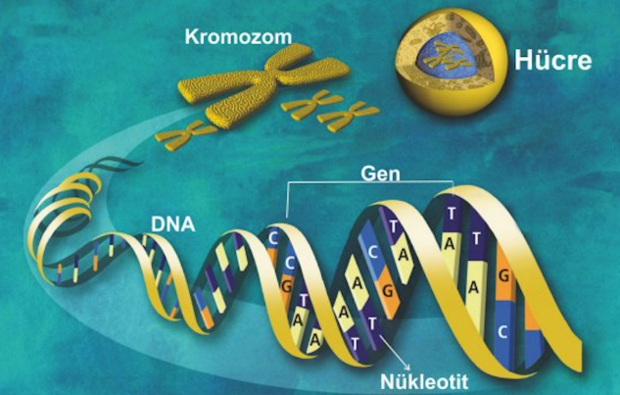  DNA VE GENETİK KOD  - Canlıların kalıtsal özelliklerinin nesilden nesile aktarılmasını sağlayan yönetici moleküle DNA denir  - DNA bakterilerde sitoplazma da gelişmiş canlılarda çekirdekte bulunur  - DNA çift zincirli sarmal yapıdadır  DNA’nın görevleri:  - Hücrenin yönetim ve denetim merkezidir. Hücre içinde beslenme , solunum , enerji üretimi, boşaltım gibi canlılık olaylarını kontrol eder, yönetir  - DNA’nın üzerinde göz rengi , saç rengi , kan grubu gibi canlıya ait kalıtsal bilgileri oluşturan , taşıyan ve nesilden nesile aktarılmasını sağlayan yapılar vardır  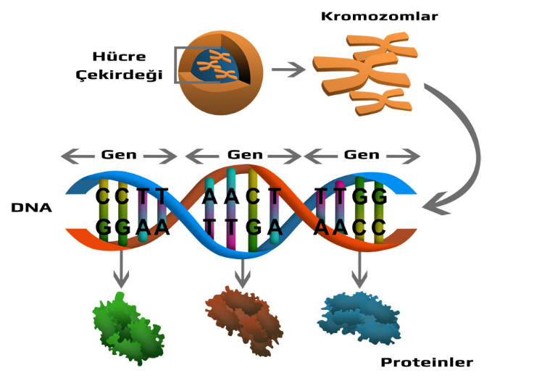  - DNA hücre bölünmesi sırasında kendini eşleyerek miktarını iki katına çıkartır. Böylece hücrede aynı kalıtsal bilgilerini taşıyan iki DNA molekülü oluşur . DNA molekülleri ile oluşan hücrelere kalıtsal bilgiler aktarılır  GEN  - DNA üzerinde belirli görevleri içeren kalıtım birimidir.  - DNA’nın görev birimidir  - Kalıtsal bilgilerin ( kan grubu, ten rengi, göz rengi gibi) yavru döllere taşınmasını ve aktarılmasını sağlar  NÜKLEOTİD  - DNA molekülünü oluşturan en küçük yapı birimidir  Nükleotidlerin yapısında ;  - Fosfat ( P)  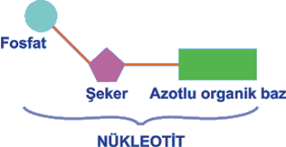  - Deoksiriboz şekeri ( D)  - Organiz baz bulunur  - çeşit organik baz vardır. Bunlar:  - Adenin ( A), Timin ( T) , Sitozin ( S-C) , Guanin ( G )  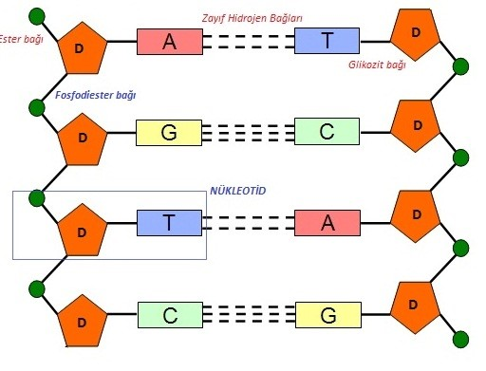  Nükleotidler yapılarındaki organik baza göre isimlendirilirler  - DNA’nın çift zincirinde Adenin nükleotidi ile Timin nükleotidi, Sitozin nükleotidi ile Guanin nükleotidi birbirine karşılıklı olarak zayıf hidrojen bağları ile bağlanır  UNUTMA  - Bir DNA molekülünde  - Adenin nükleotid sayısı = Timin nükleotid sayısı  - Guanin nükleotid sayısı = Sitozin nükleotid sayısı  - S/G=1  - A/T=1  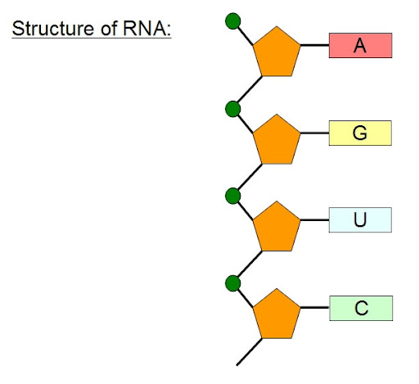  - Toplam nükleotid sayısı= Toplam fosfat sayısı = Toplam şeker sayısı = Toplam organik baz sayısı  - DNA molekülünün tek zincirinde Adenin nükleotidi Timin nükleotidine ,Guanin nükleotidi Sitozin nükleotidine eşit olmak zorunda değildir  - Tüm canlıların DNA molekülleri aynı çeşit nükleotidlerden oluşur. Ancak canlıların farklı kalıtsal özellikte olmasını sağlayan nükleotidlerin dizilim sırası ve nükleotidlerin sayılarının birbirinden farklı olmasıdır  KROMOZOM  - Çekirdek içerisinde bulunan , hücrenin canlılık olayşarı ile ilgili bilgilerini taşıyan , DNA ‘nın özel bir proteinle çevrilmesi sonucu oluşan yapıya kromozom denir  - Kromozomlar çiftler halinde bulunur biri anneden biri babadan gelir  - Genler ( kalıtsal bilgiler ) kromozomlar sayesinde nesilden nesile aktarılır  - Her canlı türünde belirli sayıda kromozom bulunur . Kromozom sayısı ile canlının gelişmişliği , vücut büyüklüğü arasında bir bağ yoktur  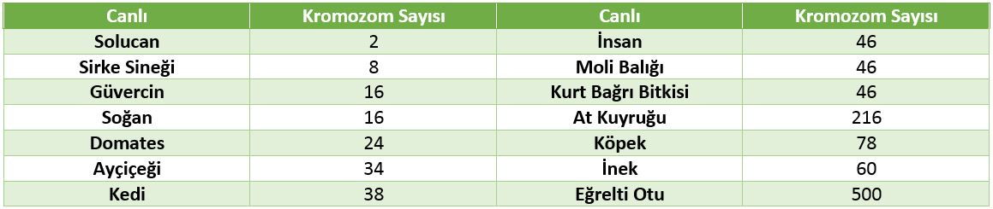  - Eğrelti otu ‘nun 500 kromozomu  - İnsan’ın 46 kromozomu- Moli balığının 46 kromozomu vardır  - Soğan 16 kromozomu - Güvercin 16 kromozomu  - Farklı türe ait canlıların kromozom sayıları aynı olabilir  - Kromozom sayıları aynı olan canlılar birbiriyle akraba ya da benzer tür ,benzer canlı oldukları anlamına gelmez  - Benzer türdeki sağlıklı bireylerin kromozom sayıları aynıdır
III.BÖLÜM
Ölçme ve Değerlendirme: | *Boşluk dolduralım  *Eşleştirelim Ölçme ve değerlendirme için projeler, kavram haritaları, tanılayıcı dallanmış ağaç, yapılandırılmış grid, altı şapka tekniği, bulmaca, çoktan seçmeli, açık uçlu, doğru-yanlış, eşleştirme, boşluk doldurma, iki aşamalı test gibi farklı soru ve tekniklerden uygun olanı uygun yerlerde kullanılacaktır.  *İklim biliminin ne olduğunu ve bu alanda çalışan uzmanlara verilen adı açıklamaları görevi verilebilir.  * Nükleotid, gen, DNA ve kromozom kavramlarını açıklayarak bu kavramlar arasında ilişki kurmaları için bir kavram haritası oluşturmaları görevi verilebilir. Öğrenciler, bu kavramların tanımlarını yazarak birbirleriyle nasıl ilişkili olduklarını gösteren bir harita çizebilirler.
IV.BÖLÜM
Dersin Diğer Derslerle İlişkisi:
V.BÖLÜM
Planın Uygulanmasıyla İlgili Diğer Açıklamalar:

Uygundur
........................
Fen Bilimleri Öğretmeni Okul Müdürü

Diğer haftaların günlük planları için www.fenusbilim.com

